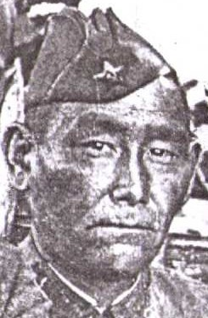

ФИО Мухамедов Риза Мусаевич
Годы жизни 1921-1943
Место рождения с.Новоатьялово Ялуторовского района

